**Отчет по лабораторной №1**

**Яковлева Софья, 7.1_B**

**Цель работы:**

Познакомиться с программой AnyLogic и ее интерфейсом, а также освоить технологии имитационного моделирования, возможность которого нам дает программа.

В первую очередь мы создали модель “Balls” с нуля при помощи меню **Файл** пункт **Создать** - **Модель**:

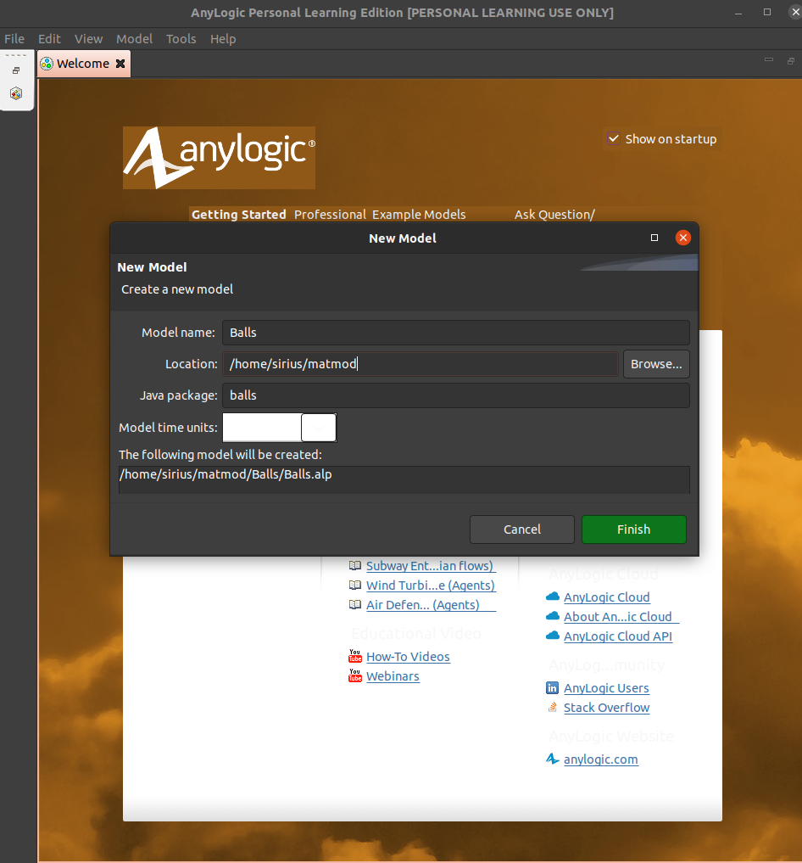

Далее мы создаем класс активного объекта, нажав правой кнопкой мыши на уже имеющийся класс Main и назвала его Ball.

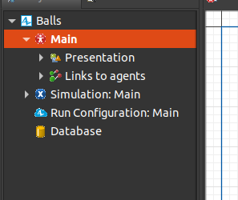

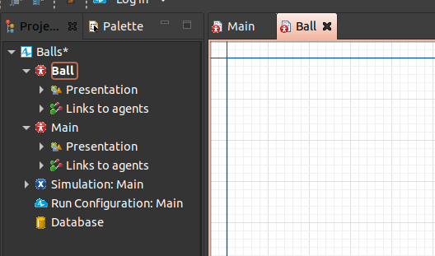

Далее мы добавляем необходимые **Параметры**, которые можно найти в окне Палитра во вкладке Основная и перетащить значок **Параметр** на диаграмму. И изменяем поле **Имя** на “g”, а поле **Значение по умолчанию** “9.81”.

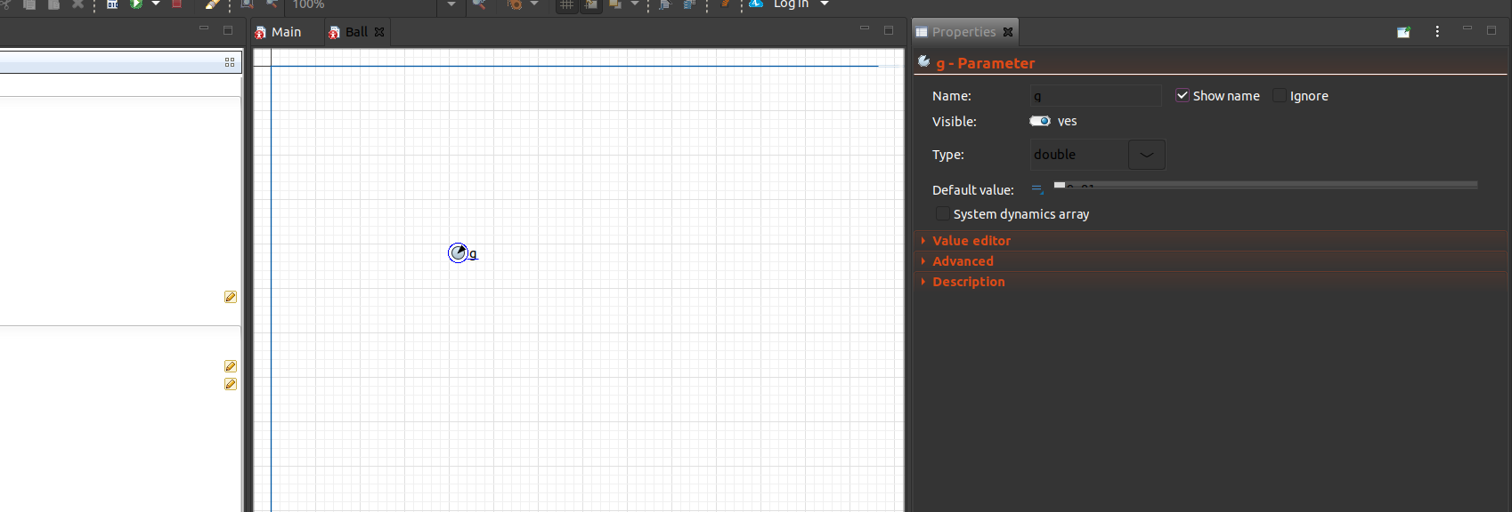

Далее добавляем на диаграмму четыре объекта **Параметр** со следующими Значениями по умолчанию: k: 0.02; r: 20; x0: 100.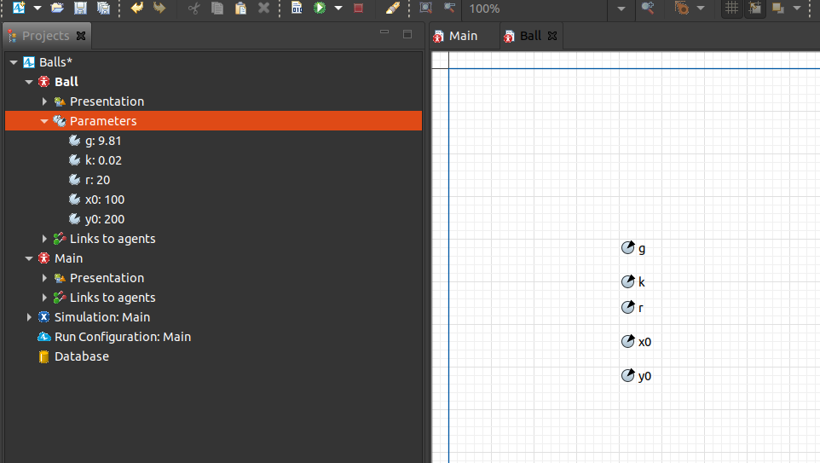

Следующим шагом добавим на диаграмму Ball четыре Накопителя, которые являются динамическими переменными и находятся в окне Палитра во вкладке Система динамика. И изменяем свойства накопителей. На диаграмме появятся тонкие голубые стрелки - связи(упоминание).

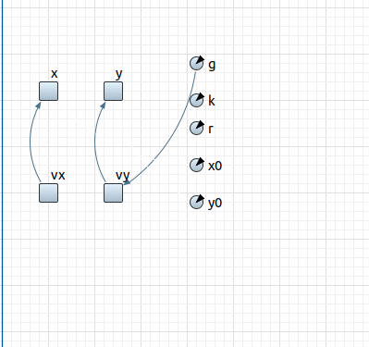

Следующий шаг - представление поведения мяча в стейчарте. Он состоит из Начала диаграммы состояния, одного состояния и одного перехода.

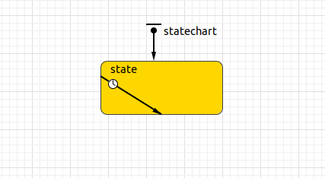

Чтобы переход срабатывал при условии касания поверхности земли при движении мяча вниз, то в поле **При выполнении условия** записать выражение **y <= r && vy < 0.**

Именно при выполнении этого условия мяч отскакивает, то есть его скорость меняет свой знак на противоположный и уменьшается на долю k, которая в свою очередь моделирует потерю энергии при отскоке и отражается в поле **Действие** выражением **vy=-(1-k)*vy.**

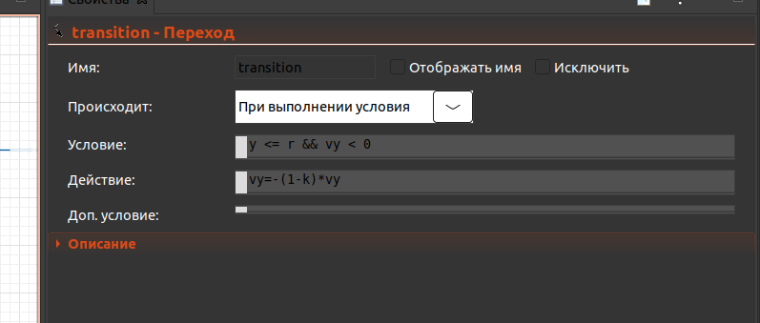

В модели строится двумерное динамическое представление, которое показывает, что происходит с моделью с течением времени.

Презентация позволяет более наглядно представить динамику моделируемой системы, т. е. поведение ее во времени. Для презентации геометрических фигур, например окружности, их параметры – координаты, радиус, цвет и т.п., связываются с переменными и параметрами модели.

Изменение переменных модели во времени приводит к изменению во времени внешнего вида геометрических фигур, что позволяет наглядно представить динамику моделируемой системы

Таким образом, следующий наш шаг - построение это самой презентации, которая содержит мяч и бегунки.

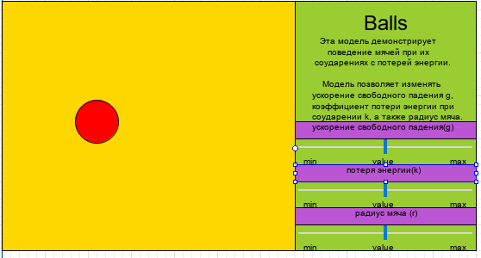

Далее нам необходимо связать объекты презентации с установленными параметры диаграммы Ball. То есть в свойства слайдеров и овала вписать необходимые радиусы и координаты.

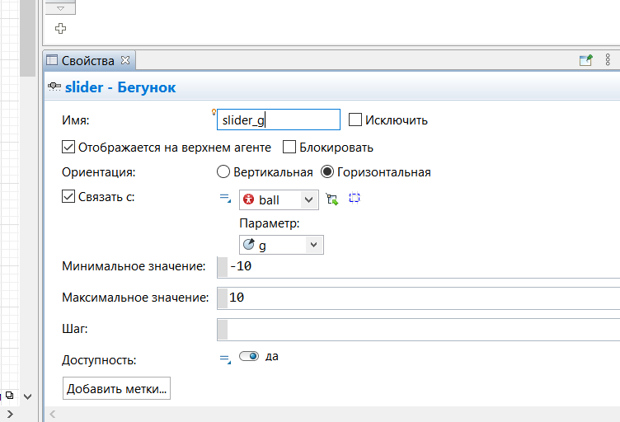

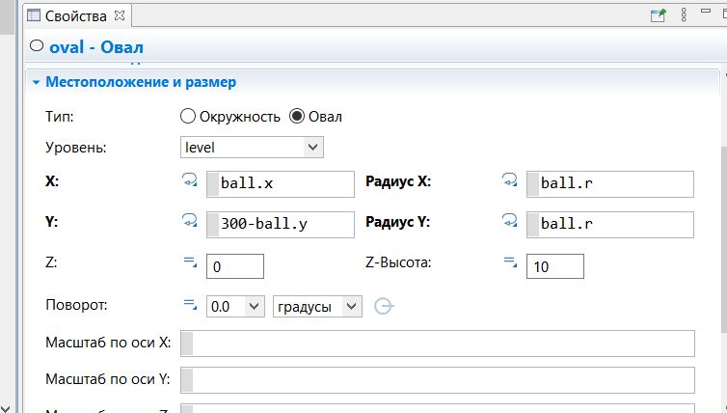

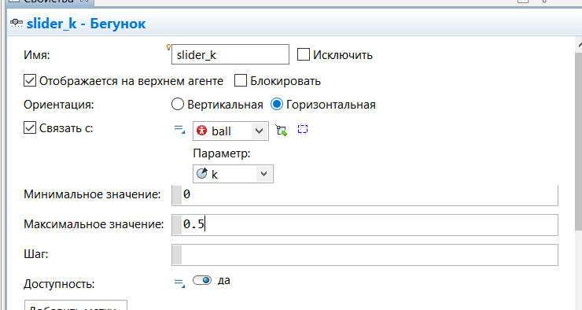

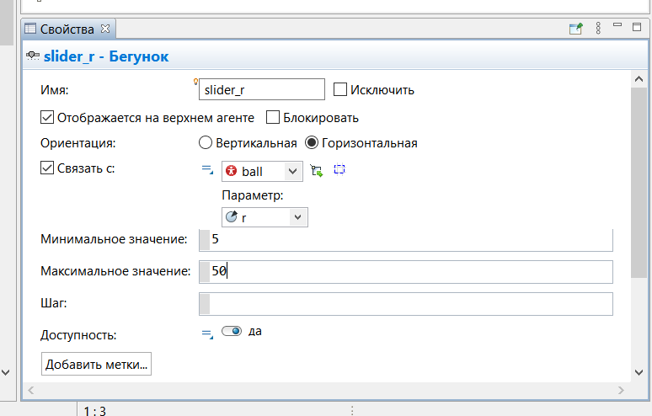

Ну и последним шагом необходимо запустить нашу модель и проверить наличие ошибок.

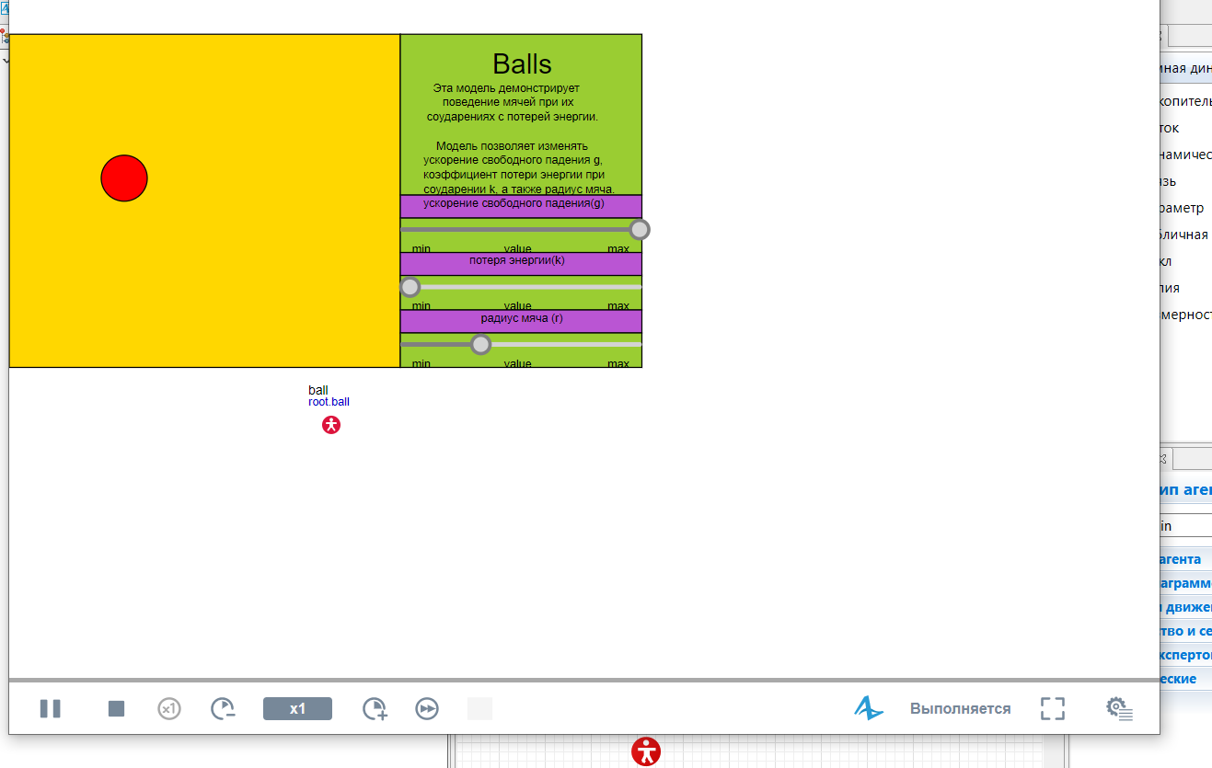

Расположенный в панели управления окна презентации выпадающий список Навигация открывает организованный в виде дерева список объектов модели, обеспечивая простую навигацию по модели и быстрый доступ к любым ее объектам. Корнем дерева объектов является корневой объект запущенного эксперимента. Если структура модели меняется во время выполнения модели, то эти изменения тут же отображаются в дереве объектов модели

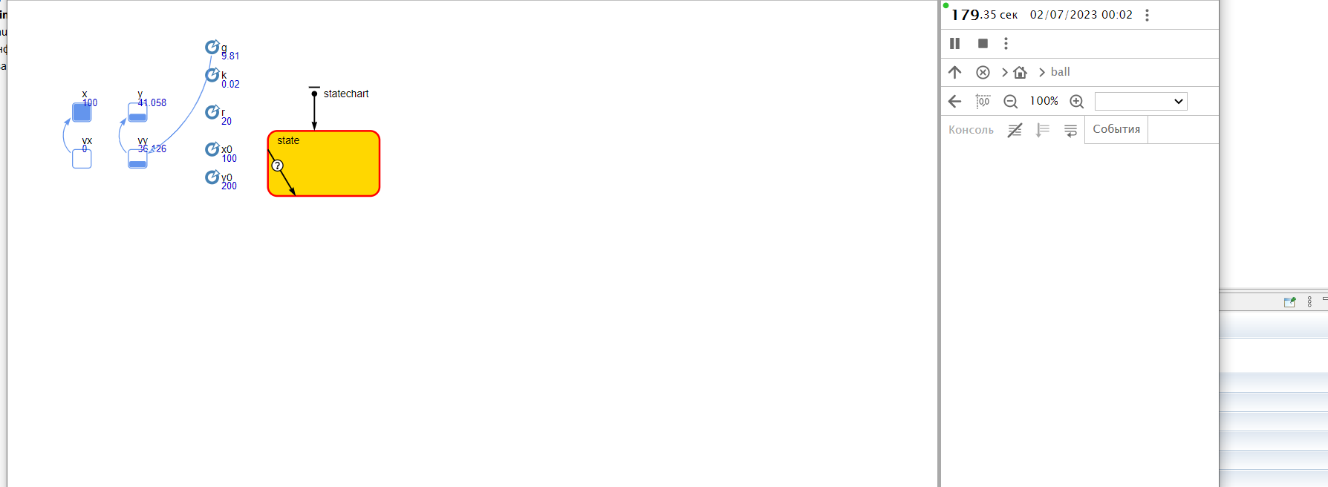

AnyLogic поддерживает различные инструменты для сбора, отображения и анализа данных во время выполнения модели. Простейшим способом просмотра текущего значения и истории изменения значений переменной или параметра во время выполнения модели является использование окна инспекта.

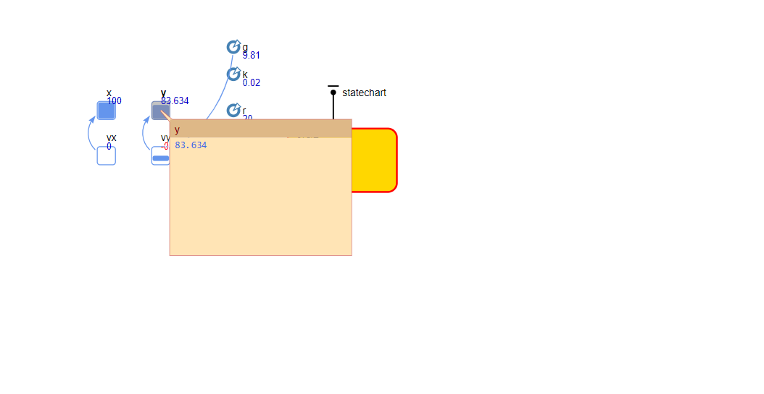

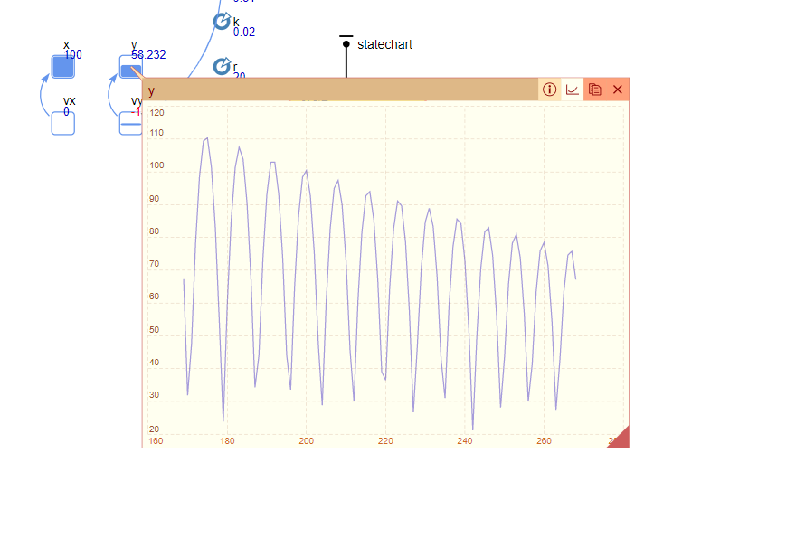

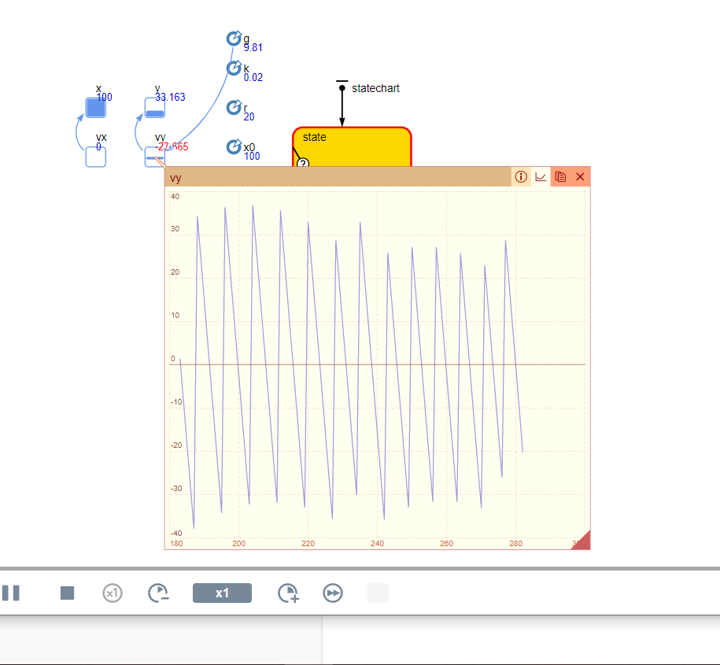

**Вывод:**

Мы познакомились и научились работать с такими базовыми функциями как:

* Создание модели
* Создание параметров и накопителей, а также изменение их свойств  
  Создание объектов презентации
* Установление связей между объектами презентации и и параметрами другой диаграммы
* А также запуск всей модели и просмотр изменения данных во время ее работы